KILPAILIJATIEDOTE JA ALUSTAVA AIKATAULU 31.10.2021

Muistathan edelleen pandemia-ajan ohjeistuksen. Kanslia-asioinnissa maski suositeltava. Jos tunnet itsesi hengitystieoireiseksi, jää kotiin.

AJO-OHJE: Kilpailupaikan osoite on Pohjoinen Rautatienkatu 280, 11120 Riihimäki. Lisätietoa tapahtumapaikasta: http://www.sammalistontalli.com/riihimaen-ratsastuskoulu

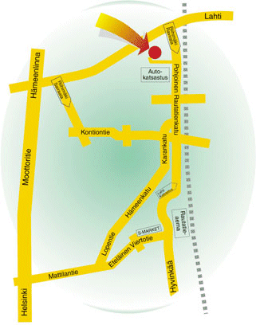
KANSLIA JA SIELLÄ ASIOINTI: Kilpailukanslia sijaitsee maneesissa , se avataan klo 9.00 ja suljetaan ½ tuntia viimeisen luokan päättymisestä. Kanslian puh. 040 580 8049 (viime hetken peruutukset tekstiviestein tai puheluin). Kuvaamme ja julkaisemme kilpailijoiden suorituskuvia ratsastusseuran sosiaalisen median kanaviin ja lehdistötiedotteisiin. Jos et halua kuvaasi julkaistavan, ilmoitathan siitä kansliaan. Tuloslistaa pidämme kansliassa, sieltä voi kysyä luokan jälkeen omaa sijoitustaan ja sieltä voi kysyä omaa arvostelukirjaansa. Vähäisen toimihenkilömäärän vuoksi kannattaa antaa yhdistetylle kanslia-tulospalvelulle reilusti aikaa laskea ratsukon pisteet ja kirjata ne ylös.

WC valkoisessa tallirakennuksessa lähinnä maneesia.

TURVALLISUUDESTA YLEENSÄ: Ratsastajien hiukset on oltava kunnolla sidottu. Hevosten on oltava kilpailualueella suitsitettuna, turvallisesti hallittavissa.

VERRYTTELY: Verryttelyssä toivotaan pidettävän väljyyttä - anna kaikille tilaa suorittaa oma lämmittely! Kaikki hoitotoimet (suojien poistot yms.) tulee tehdä tilaa antaen tai käydä ulkona. Sammalistossa verryttely suoritetaan isommalla puolella maneesissa ja kilpailusuoritus tehdään pienemmällä puolella. Siirtyminen kentältä toiselle tapahtuu maneesin sisällä.

PALKINNOT: Ruusukkeet noudetaan kansliasta, lunastamattomia palkintoja ei lähetetä jälkikäteen.

AIKATAULU (perustuu lähtijämäärään pe 29.10. klo 11.00, tämän jälkeen tulevat poisjäännit aiheuttavat ryhmien tiivistymistä, eli aikataulu ohjeellinen)

9.00 Kanslia aukeaa
10.00 Luokka 1 alkaa, kaksi osanottajaa, ei sijoittuneita
10.15 Luokka 2 alkaa, 13 osanottajaa, neljä sijoittuu
12.00 Luokka 3 alkaa, neljä osanottajaa, kaksi sijoittuu
12.30 Luokka 4 alkaa, kolme osanottajaa, yksi sijoittuu
13.00 Kilpailuluokat ovat ohi
13.30 Kanslia sulkeutuu

Halloween-teemaiset puvut palkitaan tapahtuman edetessä luokkakohtaisesti.

